выпуск №9
(2017 – 2018 уч.год)

- В КАЛЕЙДОСКОПЕ ШКОЛЬНЫХ ДЕЛ-
Интересная, увлекательная встреча ко Дню призывника прошла в нашей школе для ребят 10-11 классов. На неё были приглашены капитан-лейтенант в отставке, учитель физики Н.Н. Рябенко, военнослужащий, проходящий военную службу по контракту в Богучарской дивизии, выпускник нашей щколы Свиридов А.И., ст.лейтенант запаса, учитель ОБЖ Сафонов В.Ф. Гости поделились воспоминаниями, впечатлениями о службе, призвали в будущем отдать долг Родине.
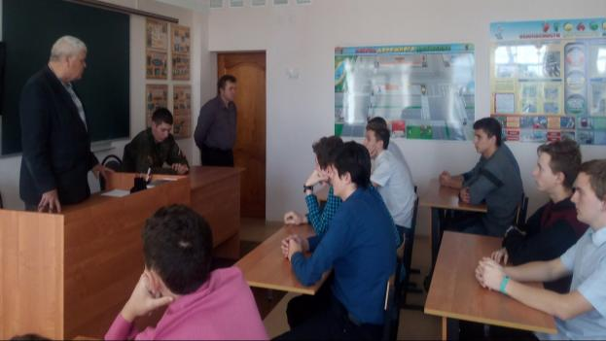

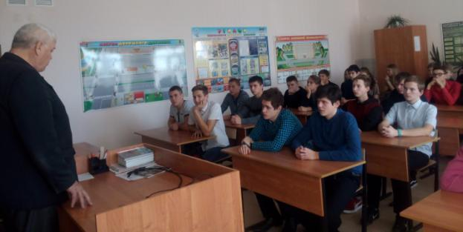
«Есть такая профессия – Родину защищать!»

Учредитель и издатель – Совет старшеклассников МБОУ Митрофановская СОШ
Куратор: Плохих Надежда Викторовна
Главный редактор: Кодацкая Елизавета,10 «А» класс
Корреспонденты: Головенко С., Мирошникова А., Сотников М., Гринева В.
Фотокорреспонденты: Калюжная Ксения, Певченко Дарья, Губская Анастасия.
Верстка и дизайн: Гостева Ю., Ракшина М.,Пойда А., Дьякова О., Зубкова С.
Адрес редакции: МБОУ Митрофановская СОШ, кабинет №207
e-mail mitrscho@yandex.ru

Юные поэты МБОУ Митрофановской школы! Вы сможете размещать свои стихотворения, удивительные рассказы, истории! Наша газета поможет раскрыть все ваши творческие способности,
и продемонстрировать их всей школе!

